**ПРАКТИЧНА РОБОТА №3**

**Завдання для виконання Завдання 1 «Відстеження станів Активності»**

1. В наявному проекті HelloAndroidWorld відкрийте в редакторі клас HelloAndroidWorld.java.
2. Перевизначте методи onPause, onStart, onRestart для класу і внесіть зміни в метод onCreate:

*package com.example.helloandroidworld; import android.app.Activity;*

*import android.os.Bundle; import android.widget.Toast;*

*public class HelloAndroidWorld extends Activity {*

*/** Called when the activity is first created. */ @Override*

*public void onCreate(Bundle savedInstanceState) { super.onCreate(savedInstanceState); setContentView(R.layout.main);*

*Toast.makeText(this, "onCreate()", Toast.LENGTH_LONG).show();*

*}*

*@Override*

*protected void onPause() {*

*Toast.makeText(this, "onPause()", Toast.LENGTH_LONG).show(); super.onPause();*

*}*

*@Override*

*protected void onRestart() { super.onRestart();*

*Toast.makeText(this, "onRestart()", Toast.LENGTH_LONG).show();*

*}*

*@Override*

*protected void onStart() {*

*super.onStart();*

*Toast.makeText(this, "onStart()", Toast.LENGTH_LONG).show();}}*

1. Запустіть додаток на виконання в емуляторі (Ctrl + F11, Android Project) і переконайтеся, що при зміні стану додатки HelloAndroidWorld на екрані емулятора з'являються відповідні повідомлення типу Toast, як показано нижче на екранній формі:

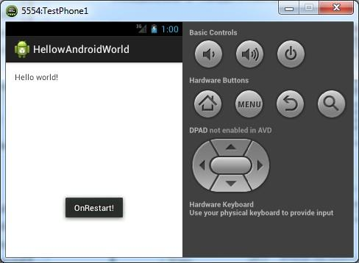

1. Поексперементуйте в додатку, щоб з'ясувати, за яких умов викликаються реалізовані обробники подій.

**Завдання 2. «Використання значень рядків і кольорів»**

1. В наявному проекті HelloAndroidWorld створіть файл colors в каталозі res / values: File → New → Android XML File:

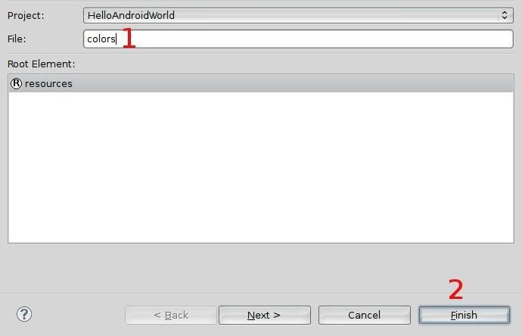

1. Відредагуйте вміст файлу res / values / colors.xml:

*<?xml version="1.0" encoding="utf-8"?>*

*<resources>*

*<color name="view_bkg_color">#FF0</color>*

*<color name="screen_bkg_color">#F88</color>*

*<color name="text_color">#8004</color>*

*</resources>*

1. Відредагуйте вміст файла res/values/strings.xml:

*<?xml version="1.0" encoding="utf-8"?>*

*<resources>*

*<string name="hello">Hello, Android World!</string>*

*<string name="app_name">HelloAndroidWorld</string>*

*</resources>*

1. Внесіть зміни у файл розмітки res / layout / main.xml:

*<?xml version="1.0" encoding="utf-8"?>*

*<LinearLayout xmlns:android="*[*http://schemas.android.com/apk/res/android*](http://schemas.android.com/apk/res/android)*"*

*android:layout_width="fill_parent" android:layout_height="fill_parent" android:orientation="vertical" android:background="@color/screen_bkg_color">*

*<TextView*

*android:layout_width="fill_parent" android:layout_height="wrap_content" android:text="@string/hello" android:background="@color/view_bkg_color" android:textColor="@color/text_color"/>*

*</LinearLayout>*

1. Збережіть всі незбережені файли і запустіть додаток.

1. Впевніться, що зовнішній вигляд програми змінився відповідно до визначених ресурсів.

1. Поексперементуйте зі значеннями кольорів, прозорістю і HTML- тегами в строкових константах для зміни зовнішнього вигляду програми.

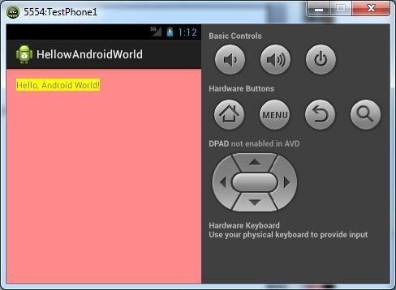

**Завдання 3 «Локалізація додатку»**

1. Змініть ресурси програми HelloAndroidWorld так, щоб на екрані відображалось HelloAndroidWorld і HelloWorld

1. Додайте потрібні підкаталоги і ресурси в каталог res проекту HelloAndroidWorld, щоб при налаштуванні української мови додаток змінював свій вигляд на наступний:

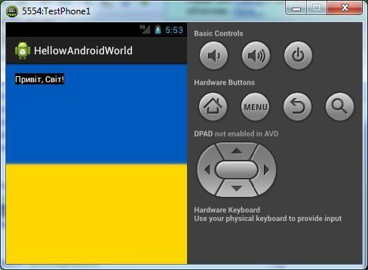

1. Зробіть ті ж дії для польської і української мови:

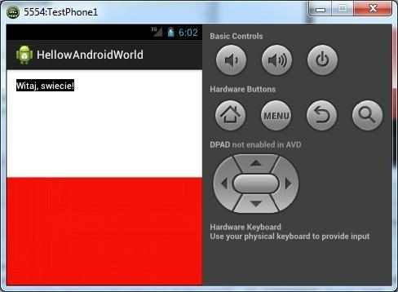

Відновіть мовні налаштування на віртуальному пристрої.

